**Vocabulary: food and recipes**

“Mettici la salsa!”

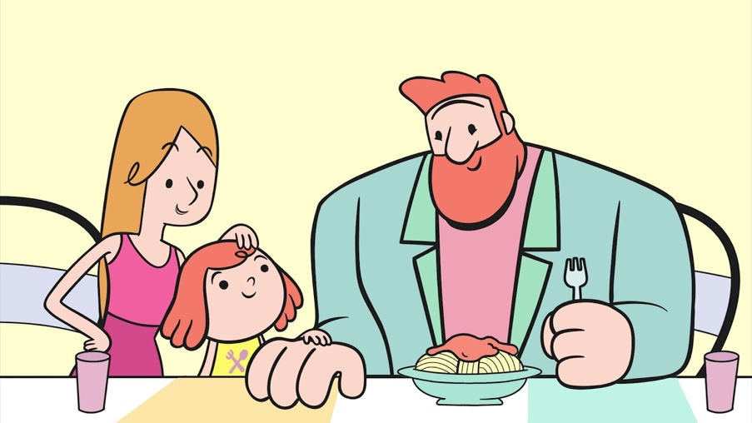

**Activity 1:** Listen to the song and write the word you hear in the blanks.

Da giorni mia sorella fa tutta la scontrosa  
A __pranzo___ e __colazione____ diventa schizzinosa,  
Nemmeno un carboidrato   
né __dolce___né _salato____  
Adesso però basta,  
Facciamoci una __pasta___!  
Mettici la salsa! Mettici la salsa!  
Vedi com’è __buona___   
e come è densa e succulenta.  
Mettici la salsa! Mettici la salsa!  
Con tutto ‘sto __sapore____   
il buonumore tornerà.  
(Salsa salsa salsa salsa, salsa salsa salsa salsa sà)

Col __sugo___ è meno dura,   
Persino la ____verdura______,  
___spinaci____ e rapanelli   
Sono buoni pure quelli,  
Se mangi tutto in bianco per forza che sei stanco  
Fai tu la differenza   
Che stai sopra la pietanza.  
Mettici la salsa, mettici la salsa  
Un po’ di pecorino o parmigiano in abbondanza.  
Mettici la salsa, mettici la salsa  
Vedi che colore e che emozione che ti dà.  
(Salsa salsa salsa salsa, salsa salsa salsa salsa sà)

____pomodori___ e gamberetti,  
Rosmarino due rametti,  
__tonno___, ___asparagi___

e __cipolle___,  
Gira tutto finché bolle!  
Quando ridi sei più bella   
Quindi aggiungi besciamella  
Basta poco dentro al ___piatto____   
Poi sai quello che va fatto.  
Mettici la salsa! Mettici la salsa!  
Vedi com’è buona, come è densa e succulenta,  
Mettici la salsa! Mettici la salsa!  
Vedi che colore e che emozione che ti dà.  
Con tutto ‘sto sapore il buonumore tornerà  
Con tutto ‘sto sapore il buonumore tornerà!

**Activity 2:** Identify the ingredients/food mentioned in the song, separating them into the following categories:

|  |  |  |  |  |
| --- | --- | --- | --- | --- |
| **Carboidrati** | **Carne/pesce** | **Verdura** | **Latticini** | **Altro** |
| Pasta | Gamberetti  Tonno | Spinaci  Rapanelli  Asparagi  Cipolle | Pecorino  Parmigiano  Besciamella | Pomodori  Salsa  Rosmarino |

**Activity 3:** Choose some products from the list above and create a recipe based on them. You can also add three extra ingredients. (Answers will vary)

Ingredienti scelti dalla canzone:

Pasta, salsa, parmigiano

Ingredienti ulteriori:

1. __basilico_____ 2) ___ricotta salata_______ 3) ___melanzane_______

**Activity 4:** Write at least four steps that explain how to prepare your dish. You may use the verbs:

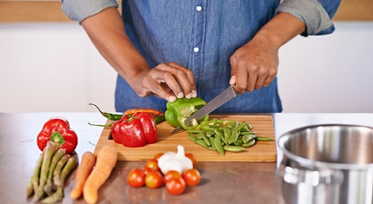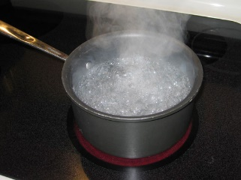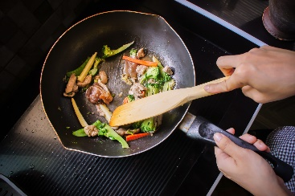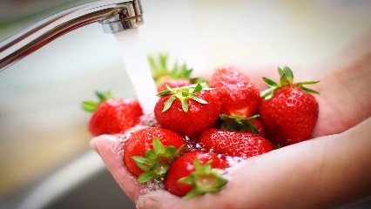

lavare tagliare far bollire soffriggere

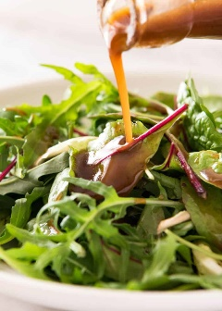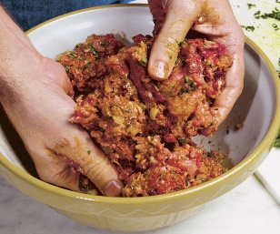

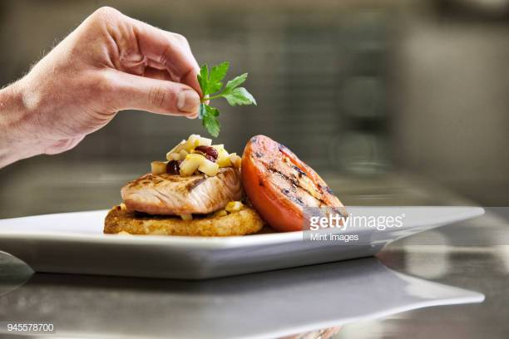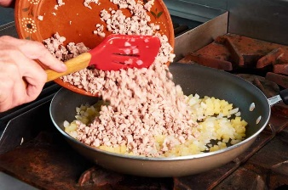

aggiungere mescolare condire guarnire

Nome della ricetta: __Pasta alla norma______________________________

Fai bollire l’acqua per la pasta.

Soffriggi la melanzana in una padella con olio.

Aggiungi il sale.

Butti la salsa nella padella con la melanzana, mescoli bene.

Quando la salsa è pronta aggiungi pezzi di basilico e ricotta salata.

Quando la pasta è cotta al dente, butti la pasta nella padella con la salsa.

**Activity 5:** The poll! (Answers will vary)

-Speak with your classmates to see what dishes they have proposed. What are the ingredients? How is this dish prepared? What is the receipe called?

-Find a dish that pairs well with yours (for example, a first course and a second course, an appetizer and a second course, etc.). Why do they work well together?

-When you have all of the information from your classmates’ recipe, respond to the following questions:

Quali due piatti mettereste insieme? Perché? __Con la mia pasta posso mettere insieme una _____

____bella insalata per una cena vegetariana deliziosa. __________________________________________

Quale piatto è stato il più creativo secondo voi? _Il piatto più creativo è quello con più ingredienti. _______

Quali ingredienti sono stati i più usati? ___Il formaggio e i pomodori sono i più usati. ________________

Quali piatti vi piace provare? __Mi piace provare tutte le cose nuove. Mi piace mangiare. ______________